شركة Aystro
فصل التوطين عن الهوية في التدقيق الآلي لرفوف التجزئة
دراسة تطبيقية في معمارية أنظمة الرؤية الحاسوبية القابلة للتوسّع
إعداد: محمود فراس فنون
الجهة المستضيفة: شركة Aystro
فترة البحث: ٢٧ تموز ٢٠٢٦ – ١٨ آب ٢٠٢٦
تاريخ التسليم: ١٨ آب ٢٠٢٦

الملخص
تتناول هذه الدراسة مسألة معمارية في أنظمة الرؤية الحاسوبية التطبيقية: كيف تُوزَّع مسؤوليتا تحديد موضع الجسم وتحديد هويته على مكوّنات النظام، وما أثر هذا التوزيع في الدقة وفي كلفة التوسّع. والمجال التطبيقي هو التدقيق الآلي لرفوف التجزئة، حيث تُحوَّل صورة فوتوغرافية لرفّ تجاري إلى جرد مُهيكل للمنتجات وحصص العلامات التجارية.
يقارن البحث نهجين. النهج الأول ‏(v1)‎ طبقة واحدة لكشف الكائنات، أصنافها هي العلامات التجارية مباشرةً — أي نموذج واحد يجيب عن السؤالين معاً. والنهج الثاني ‏(v2)‎ معمارية متعددة الطبقات تفصلهما: كاشف محايد صنفياً يحدد المواضع دون معرفة بالهوية، تليه مُصنِّفات مستقلة موجَّهة شرطياً تحدد العلامة ثم الصنف الفرعي ثم مادة التعبئة. وقُيِّم النهجان تحت البروتوكول ذاته وعلى معمارية النموذج ذاتها، انطلاقاً من مجموعة الصور المصدرية نفسها.
وجميع أرقام الدقة في هذه الدراسة مقيسة عند عتبة ثقة موحّدة قدرها ٠٫٧٠ — لا عند العتبة المثلى الخاصة بكل صنف، إذ إن نظاماً واحداً لا يستطيع تشغيل عتبة مختلفة لكل صنف. وتفوّق النهج متعدد الطبقات في مقاييس الكشف الستة جميعاً: متوسط دقة ٩٣٫٣٣٪ مقابل ٨٨٫٦٢٪، وmAP50-95 يبلغ ٧٦٫٤٩٪ مقابل ٧٠٫٠٩٪، واستدعاء ٨٠٫٧٪ مقابل ٧٤٫٠٪ — وذلك رغم أن النهج الأحادي قُيِّم على قصاصات مُكبَّرة تمثّل الظرف الأيسر للكشف. ويُظهر التفصيل الصنفي للنهج الأحادي تضوّراً في الإشارة: تفاوت يبلغ ٦٫٣٥ نقطة بين أصنافه المُمثَّلة، وانهيار كامل لصنف غير مُمثَّل.
كما خُفِّض التعقيد الحسابي لطبقة تصنيف الأصناف الفرعية من ‎O(N×K)‎ إلى ‎O(N)‎ بإدخال توجيه شرطي، وقِيس أثر ذلك مباشرةً بانخفاض زمن المعالجة ٦٥٪ مع مُخرَجات متطابقة على الصورة المقيسة. وبلغت الكلفة الحدّية لإضافة علامة جديدة إلى الكتالوج نحو أربع دقائق من زمن معالج الرسوميات، وقد تكرّر قياسها أربع مرات. والنتيجة الجامعة أن كل ضعف مُقاس في المنظومة يرتد إلى نقص عيّنات محدّد قابل للعدّ — ندرة بيانات حقيقية تارةً، وقصور في تقسيم الاختبار تارةً — لا إلى خلل في المعمارية أو في اختيار النموذج.

١. المقدمة
١٫١ المشكلة التطبيقية
حصة العلامة التجارية على الرف — عدد الوحدات المعروضة ونصيبها من المساحة المرئية — مؤشر تجاري يدفع المصنِّعون وتجار التجزئة ثمن معرفته. ويُجمَع اليوم يدوياً عبر مندوبين يجولون المتاجر ويسجّلون ما يرونه، وهي عملية بطيئة ومكلفة عند التوسّع ومتفاوتة الجودة بحسب انتباه القائم بها.
وأتمتة هذه العملية تتطلب من النظام أن يميّز كل منتج معروض عن جاره تمييزاً منفصلاً — إذ لا يكفي معرفة أن العلامة حاضرة، بل يجب عدّ وحداتها. ومن هنا يلزم التوطين: لا بوصفه ناتجاً مطلوباً في ذاته، بل بوصفه الوسيلة التي تفصل النسخ المتشابهة بعضها عن بعض فيصبح العدّ ممكناً.
١٫٢ الفرضية
تنطلق الدراسة من ملاحظة أن للسؤالين — أين، وما هو — خصائص مختلفة جوهرياً. فالتوطين مسألة مستقرة: «هل يوجد جسم معروض هنا؟» سؤال بصري عام لا تتغيّر إجابته بتغيّر كتالوج المنتجات، وقابل للتعلّم من أي مجموعة منتجات. أما الهوية فمسألة متقلّبة: كتالوج السوق يتغيّر باستمرار، فمنتجات تدخل وأخرى تخرج ونكهات تُستحدث.
والفرضية أن كَبْل هاتين المسألتين في نموذج واحد يفرض كلفة مضاعفة: كلفة اقتصادية، إذ يستوجب كل تغيّر في الكتالوج إعادة تدريب النموذج كله؛ وكلفة إحصائية، إذ تُقسَّم إشارة تدريب محدودة على أصناف متعددة فيتضوّر كلٌّ منها.
١٫٣ الإسهامات
١. دليل تجريبي مقيس على أن فصل التوطين عن الهوية يحسّن أداء الكشف من مجموعة الصور المصدرية ذاتها، مع توثيق آلية التحسّن عبر التفصيل الصنفي.
٢. معمارية توجيه شرطي تجعل كلفة طبقة تصنيف الأصناف الفرعية مستقلة عن اتساع الكتالوج ‏(O(N)‎ بدل ‎O(N×K))‎، مع قياس مباشر لأثرها الزمني.
٣. قياس متكرّر للكلفة الحدّية لتوسيع الكتالوج تحت المعمارية المقترحة.
٤. نتيجة تصميمية في التعلّم النشط: إثبات أن أخذ العيّنات المستند إلى عتبة الثقة عاجز بنيوياً عن التقاط الخطأ الواثق، واقتراح معيار بديل.
٢. صياغة المشكلة
لتكن صورة رفّ تحوي N منتجاً معروضاً. المطلوب من النظام إنتاج جرد مُهيكل: عدد الوحدات لكل تسمية مميّزة، ومنه تُشتق حصة كل علامة من المساحة المعروضة. والتسمية المستهدفة مركّبة من محاور مستقلة على النمط: ‏{العلامة}-{نوع العبوة}-{الصنف الفرعي}-{الحجم}‎.
و«الصنف الفرعي» هنا مصطلح جامع لأي تمييز داخل العلامة الواحدة، أياً كان أساسه — النكهة أو الطعم (‏fanta-orange، cappy-mango)، أو التركيبة (‏coca-zero، coca-diet: المشروب ذاته بمحتوى سكر مختلف)، أو خطّ المنتج (‏xl-classic، xl-red). وقد تُعمِّد اللفظ الجامع لأن هذه الأسس لا تتوحّد بين العلامات: فتمييز Fanta نكهةٌ خالصة، بينما تمييز Coca-Cola ليس نكهةً إطلاقاً. ولو سُمّي المحور «النكهة» لكان الوصف خاطئاً لنصف العلامات الموصولة.
وقد أُنجزت المحاور الثلاثة الأولى في هذه الدراسة — العلامة، والصنف الفرعي، ومادة التعبئة — بينما محور الحجم هو الخطوة التالية المخطَّط لها، ويُناقَش في القسم ١٠.
ويُلاحَظ أن التوطين لا يظهر في هذا الناتج. فهو مطلب داخلي لا ناتج نهائي: وظيفته فصل المنتجات المتجاورة بعضها عن بعض حتى يصحّ العدّ، وفصل مناطق الصورة حتى تصلح كلٌّ منها مُدخَلاً لطبقة تصنيف لاحقة. وهذا التمييز جوهري في هذه الدراسة، لأنه ما يجعل تحرير التوطين من عبء الهوية ممكناً أصلاً.
النهج الأول ‏(v1)‎. كاشف واحد يتعلّم دالّة تربط الصورة مباشرةً بمجموعة من (منطقة، علامة تجارية). وكلفة إضافة علامة جديدة هنا إعادة تدريب كاملة، أي دالّة في حجم الكتالوج كله لا في حجم الإضافة.
النهج الثاني ‏(v2)‎. كاشف محايد صنفياً يُنتج المناطق تحت صنف عام واحد، تليه دوالّ تصنيف مستقلة تعمل على المناطق المقتطعة. وكلفة إضافة علامة هنا تدريب مُصنِّف صغير واحد، مستقلة عن بقية النظام.
ويطرح النهج الثاني مسألته الخاصة: إذا وُجد K مُصنِّف أصناف فرعية وشُغِّل كلٌّ منها على كل منطقة، فعدد الاستدعاءات ‎O(N×K)‎ رغم أن استدعاءً واحداً من كل K مفيد فعلاً. وهذا ما يعالجه القسم ٤.
٣. المنهجية
٣٫١ بروتوكول التقييم
قُيِّم النهجان تحت شروط موحّدة قدر الإمكان: معمارية النموذج ذاتها ‏(rfdetr-large)‎ فلا يُعزى الفارق إلى اختلاف السعة؛ ومجموعة الصور المصدرية ذاتها، إذ يحمل كل من المشروعين ٢٢٧ صورة خام وهي الصور نفسها؛ وأداة التقييم ذاتها مُشغَّلة على مجموعة اختبار محجوبة في الحالتين. وجميع الأرقام مأخوذة من أدوات المنصّة مباشرةً، ولم يُقدَّر أي رقم؛ وحيثما لا يوجد قياس يُذكر ذلك صراحةً.
وثمة فارق لا يمكن توحيده، ويُذكر صراحةً لأنه يمسّ تفسير النتائج: يختلف أنبوب المعالجة المسبقة بين النسختين اختلافاً جوهرياً.
الجدول ١. أنبوبا المعالجة المسبقة. الفارق في عدد الصور ناتج عن التوسيع لا عن بيانات مصدرية إضافية.
البند | v1 (النسخة ٢٠) | v2 (النسخة ٢)
الصور بعد المعالجة | ١٬١٩١ | ٣٨٤
التدريب / التحقق / الاختبار | ٩٨٢ / ١١٢ / ٩٧ | ٣١٦ / ٣٤ / ٣٤
اقتصاص ثابت | الربع الأوسط فقط | لا يوجد
تقطيع | ٢×٢ | لا يوجد

أي أن كل صورة تقييم في v1 تمثّل نحو سُدس عُشر مساحة الصورة الأصلية، بتكبير خطّي يقارب ٤×، بينما تُقيَّم v2 على صور كاملة. ولهذا الفارق ثلاثة آثار في تفسير النتائج.
أولاً، الفارق في عدد صور التدريب (‏١٬١٩١ مقابل ٣٨٤) ليس فارقاً في البيانات المصدرية بل في أنبوب التوسيع؛ فالمصدر واحد.
ثانياً، التقطيع يُكبِّر الأجسام نسبةً إلى الإطار، وهو إعداد أيسر للكشف لا أعسر. أي أن أي تفوّق للنهج متعدد الطبقات في هذه المقارنة يتحقق رغم أن خصمه قُيِّم في الظرف الأسهل — وهو ما يجعل النتيجة متحفِّظة لا مُبالِغة.
ثالثاً، لا تصحّ مقارنة الأداء مُفصَّلاً بحسب حجم الجسم بين النسختين، لأن فئات «صغير/متوسط/كبير» تُحسب نسبةً إلى الصورة المُقيَّمة؛ فالجسم «الصغير» في قصاصة مُكبَّرة أصغر فيزيائياً بكثير من نظيره في صورة كاملة. ولهذا تُعرَض هذه الأرقام في القسم ٥٫١ توصيفاً للنظام الحالي وحده، لا مقارنةً.
٣٫٢ التحقق السلوكي
اعتُمد مبدأ منهجي ثبتت أهميته تجريبياً: لا يُعتدّ بادّعاء عن سلوك النظام إلا إذا تحقّق باستدلال فعلي على صورة حقيقية. فقد تبيّن أكثر من مرة أن فحص الإعدادات يُعطي انطباعاً بالسلامة بينما السلوك الفعلي مختلف، وأن مقاييس التدريب وحدها لا تكشف ذلك.
٣٫٣ تدقيق البيانات
عند ضعف الأداء على صنف بعينه، اعتُمد التدقيق البصري المباشر لبيانات التدريب أداةً تشخيصية أولى قبل أي ضبط للنموذج. وطُوِّرت لذلك طريقة تُنزَّل فيها قصاصات الصنف وتُرتَّب في صفحات تباين شبكية مرتّبة بإشارة رخيصة لكنها دالّة — نسبة الأبعاد تفصل العلب عن الزجاجات، واللون السائد يفصل النكهات — فيصبح الحكم البشري ممكناً على نطاقات كاملة دفعةً واحدة بدل صورة بعد صورة. وقد أرجعت هذه الطريقة، في كل حالة فُحصت، سببَ الضعف إلى البيانات لا إلى النموذج.
٤. المعمارية المقترحة
تُضيّق المعمارية فضاء القرار مرحلةً بعد مرحلة، بحيث تكون كل طبقة صغيرة ومستقلة وقابلة للاستبدال دون المساس بما قبلها.
المرحلة الأولى — الكشف (محايد صنفياً). تُحدَّد مناطق المنتجات تحت صنف عام واحد. لا يحمل هذا النموذج أي معرفة بالهوية، فلا يستوجب إعادة تدريب عند تغيّر الكتالوج مهما اتّسع.
المرحلة الثانية — العلامة التجارية. تُقتطع كل منطقة وتُصنَّف بحسب الشركة المصنِّعة. طبقة مستقرة نسبياً، لأن مجموعة العلامات في سوق ما تتغيّر أبطأ بكثير من مجموعة المنتجات. وهي الطبقة الحرجة، لأن قرارها يحدد مسار كل ما بعده.
المرحلة الثالثة — الصنف الفرعي (النكهة أو التركيبة أو خطّ المنتج، بحسب العلامة؛ انظر القسم ٢)، بتوجيه شرطي. إذا كانت العلامة المُحدَّدة تملك مُصنِّف أصناف فرعية، تُشغِّل خطوة التوجيه ذلك المُصنِّف وحده؛ والمنطقة التي لا تنتمي إلى علامة موصولة لا تمرّ على أي مُصنِّف أصناف فرعية إطلاقاً. وأربع علامات موصولة بهذا النمط.
المرحلة الرابعة — مادة التعبئة، بلا شرط. مُصنِّف مشترك واحد (علبة / بلاستيك / زجاج) يعمل على كل منطقة، لأن المادة خاصية فيزيائية مستقلة عن المصنِّع — فأي علامة تُضاف مستقبلاً تستفيد منه فوراً بلا تدريب إضافي.
ثم تختار خطوة دمج أدقّ تسمية متاحة (الصنف الفرعي إن وُجد، وإلا العلامة المجردة) وتضمّها إلى مادة التعبئة. والخاصية المعمارية الجوهرية أن التوجيه في المرحلة الثالثة يفصل تنفيذ المُصنِّف عن مجرد توفّر البيانات له — وهو ما يجعل النمو مستقلاً عن K، كما يبيّن القسم ٥٫٥.
ويُلاحَظ أن المحاور مستقلة تصميمياً: فمادة التعبئة لا تتوقف على العلامة، والصنف الفرعي يتوقف عليها. وهذا الاستقلال هو ما يسمح بإضافة محور الحجم لاحقاً كطبقة رابعة دون المساس بما سبقها.
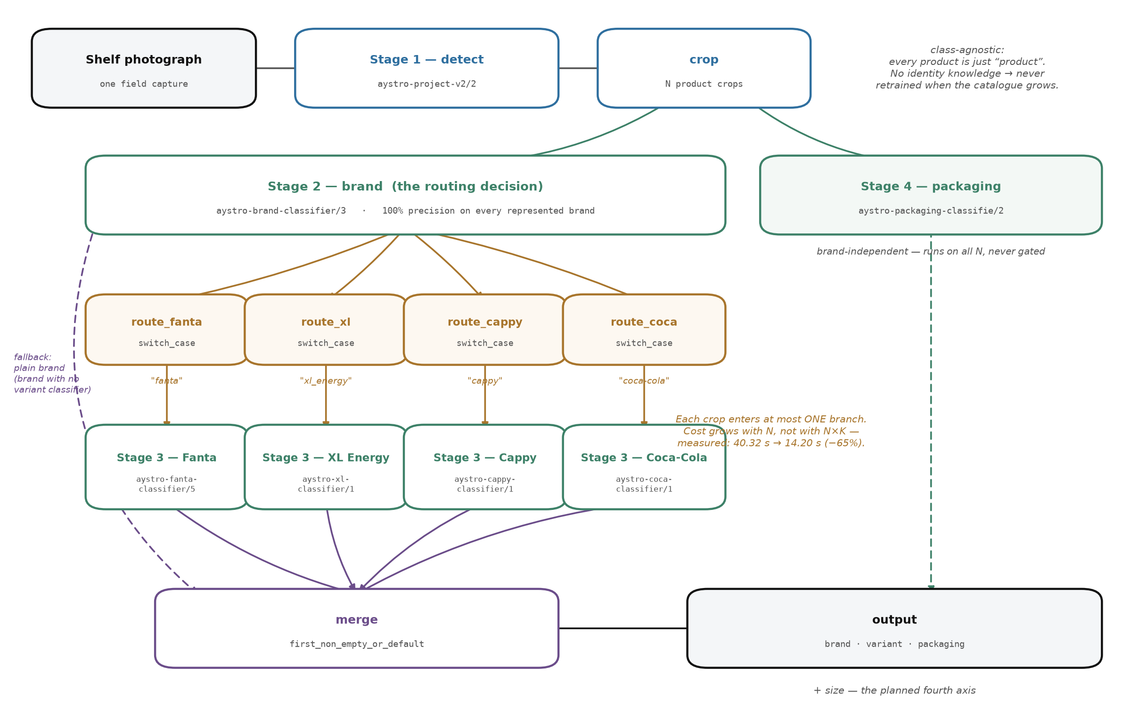
الشكل ١. المعمارية كما هي منشورة فعلياً، مقروءةً من مواصفة سير العمل الحيّة. والفارق الجوهري عن المعماريات المرحلية المعتادة هو خطوات التوجيه (باللون البرتقالي): فهي تفصل تنفيذ مُصنِّفات الأصناف الفرعية عن مجرد توفّر البيانات لها، وهو ما يقيسه القسم ٥٫٥.
٥. النتائج التجريبية
٥٫١ الكشف: النهج الأحادي مقابل متعدد الطبقات
تُقاس دقة أي نظام تصنيف عند عتبة ثقة مُعلَنة، وتعتمد هذه الدراسة عتبة موحّدة قدرها ٠٫٧٠ في كل رقم تصنيفي ترِد فيه — للكاشفين وللمُصنِّفات الستة جميعاً. والاختيار منهجيّ لا شكليّ: فأداة التقييم تحسب لكل صنف «عتبته المثلى» الخاصة (تتراوح هنا بين صفر و٠٫٩١)، والإبلاغ عن كل صنف عند عتبته يُنتج أرقاماً مرتفعة لا تصف نظاماً واحداً، إذ لا يستطيع نظام عامل تشغيل عتبة مختلفة لكل صنف في آنٍ واحد. أما العتبة الموحّدة فتصف ما يحدث فعلاً حين تُشغَّل المنظومة كوحدة واحدة، وهي الأشدّ صرامةً — فالأرقام أدناه أدنى من نظيرتها عند العتب المثلى، وهذا مقصود.
الجدول ٢. أداء الكاشفين على مجموعة اختبار محجوبة، بأداة التقييم ذاتها ومعمارية النموذج ذاتها. الإحكام والاستدعاء وF1 عند عتبة ٠٫٧٠ للطرفين؛ ومقاييس mAP لا تتعلق بعتبة لأنها محسوبة عبر العتبات كلها.
المقياس | v1 (أحادي، ٦ أصناف) | v2 (متعدد، صنف واحد) | الفارق
متوسط الدقة mAP50 | ٨٨٫٦٢٪ | ٩٣٫٣٣٪ | ‎+٤٫٧١‎
mAP50-95 | ٧٠٫٠٩٪ | ٧٦٫٤٩٪ | ‎+٦٫٤٠‎
mAP75 | ٨٠٫٤٣٪ | ٨٧٫٥٧٪ | ‎+٧٫١٤‎
الإحكام | ٩١٫٦٪ | ٩٢٫٠٪ | ‎+٠٫٤٠‎
الاستدعاء | ٧٤٫٠٪ | ٨٠٫٧٪ | ‎+٦٫٧٠‎
‏F1 | ٨١٫٦٪ | ٨٥٫٩٪ | ‎+٤٫٣٠‎

يتفوّق النهج متعدد الطبقات في المقاييس الستة جميعاً، انطلاقاً من مجموعة الصور المصدرية ذاتها، ورغم أن النهج الأحادي قُيِّم على قصاصات مُكبَّرة تمثّل الظرف الأيسر للكشف (القسم ٣٫١). أي أن الفارق المُقاس حدٌّ أدنى للفارق الحقيقي على الأرجح، لا مبالغة فيه.
وأوسع الفوارق في الاستدعاء: ‏٨٠٫٧٪ مقابل ٧٤٫٠٪، أي ٦٫٧ نقاط. وهذا هو المقياس الأهم في هذا المجال، لأن منتجاً لم يُكتشَف يُفسِد الجرد ولا سبيل إلى استرجاعه لاحقاً، بينما الاكتشاف الزائد يصحّحه المراجع البشري. وأما الإحكام فمتقارب (‏٩٢٫٠٪ مقابل ٩١٫٦٪)، أي أن المكسب في الاستدعاء لم يُشترَ بتنازل عن الإحكام كما هي المقايضة المعتادة.
وتوصيفاً للنظام الحالي وحده — لا مقارنةً، للسبب المذكور في القسم ٣٫١ — يبلغ أداؤه موزّعاً على أحجام الأجسام: ٩٢٫٣١٪ للصغيرة، و٩٤٫٤٧٪ للمتوسطة، و٩٦٫٩٨٪ للكبيرة. أي أنه يحافظ على أداء مرتفع عبر نطاق الأحجام كله، وهو مطلب عملي في صور الرفوف حيث تتفاوت أبعاد المنتجات تفاوتاً واسعاً داخل الإطار الواحد.
٥٫٢ تضوّر الإشارة الصنفية
يكشف التفصيل الصنفي لأداء النهج الأحادي آلية القيد الإحصائي الذي تنبّأت به الفرضية. ويُعرَض هنا إلى جانب توزيع التعليم في المشروع نفسه، ليقابَل الأثر بسببه المباشر.
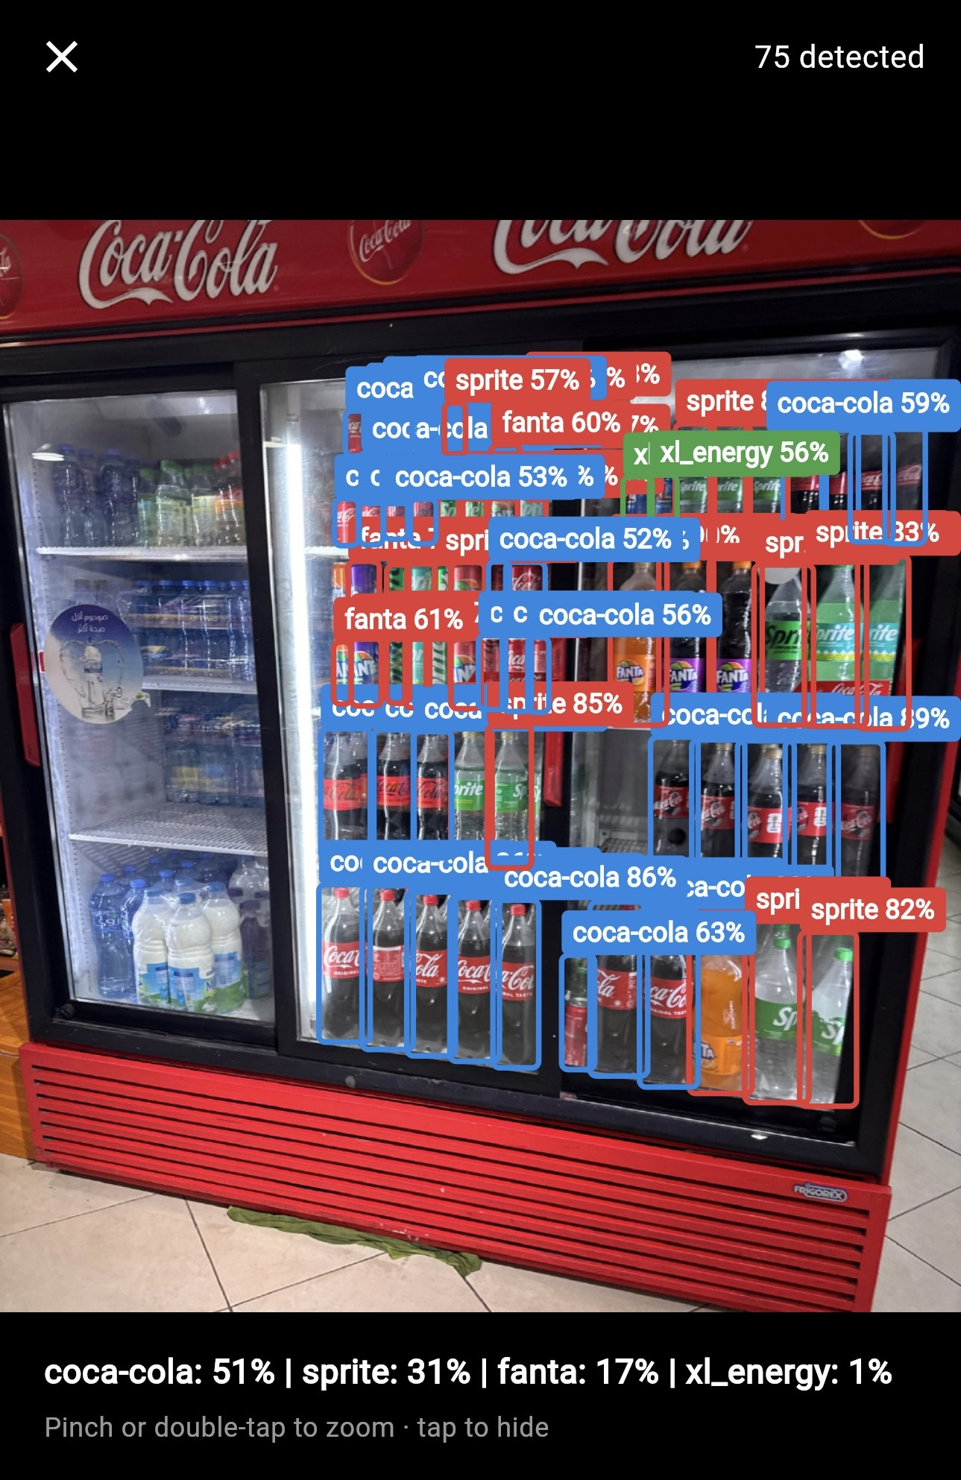
الشكل ٢. مُخرَج النهج الأحادي على رفّ حقيقي: ٧٥ اكتشافاً، وكل تسمية عند مستوى العلامة التجارية وحده — وهو سقف هذا النهج بحكم بنيته، إذ إن أصنافه هي العلامات نفسها. وحصص الرف في الأسفل محسوبة عند المستوى ذاته. كما تظهر هنا ظروف المجال التي يصفها القسم ٧: كثافة عرض عالية، وحجب متبادل، وانعكاسات على الزجاج.
الجدول ٣. الأداء الصنفي للكاشف الأحادي مقابل نصيب كل صنف من التعليم. المجموع ٤٬٨٧٩ تعليماً.
الصنف | التعليمات | mAP50
coca-cola | ٢٬٠٧٩ | ٨٩٫٢٧٪
cappy | ٩٤٨ | ٨٥٫٦٢٪
xl_energy | ٦٦١ | ٩١٫٩٧٪
sprite | ٦٥١ | ٨٨٫٢٩٪
fanta | ٤٠٩ | ٨٧٫٩٨٪
pepsi | ١٣١ | — (‏٠٪ عند كل عتبة)

يتفاوت الأداء ٦٫٣٥ نقطة بين أقوى الأصناف المُمثَّلة وأضعفها، وينهار صنف pepsi كلياً لانعدام تمثيله في مجموعة الاختبار. وهذا هو تضوّر الإشارة بعينه: إشارة تدريب محدودة مقسومة على ستة أصناف تُنتج أداءً متفاوتاً يحدّه أضعف صنف، لا أقواه.
ويستحق توزيع التعليم قراءةً دقيقة، لأنه لا يقول ما قد يُظن أنه يقوله. فالعلاقة بين عدد التعليمات والأداء ليست مطّردة بين الأصناف المُمثَّلة: يتفوّق xl_energy بـ ٦٦١ تعليماً على coca-cola بـ ٢٬٠٧٩ — أي أن مضاعفة البيانات ثلاث مرات لا تشتري بالضرورة دقة أعلى. والقراءة الصحيحة أن ثمة عتبةَ تمثيلٍ دنيا: فوقها يستقر الأداء في نطاق ضيّق لا يتحكم فيه الحجم وحده، وتحتها ينهار الصنف كلياً. وصنف pepsi، بحصة ٢٫٧٪، هو الوحيد الواقع تحت تلك العتبة — وهو الوحيد الذي انهار.
والدلالة المعمارية أن المشكلة ليست في ندرة البيانات إجمالاً بل في اقتسامها. فالقسمة على ستة أصناف هي ما دفع أضعفها تحت عتبة التمثيل؛ ولو وُجِّهت الإشارة نفسها كلها إلى صنف واحد لما وُجدت أصناف تحت العتبة أصلاً. وهذا بالضبط ما يفعله النهج التالي.
أما النهج متعدد الطبقات فيوحّد الإشارة كلها في صنف واحد بلغ ٩٣٫٣٣٪ — أعلى من كل صنف مفرد في النهج الأحادي — ويؤجّل التمييز إلى طبقات لاحقة تعمل على مناطق مقتطعة ومُعاد تحجيمها، أي بتفصيل بصري أوفر مما يتاح للكاشف على الصورة الكاملة. والدلالة أن الفصل لا يحسّن الكشف مصادفةً، بل لأنه يحرّر الكاشف من مهمة لا يملك التفصيل البصري الكافي لأدائها جيداً، ويوكلها إلى طبقة تملكه.
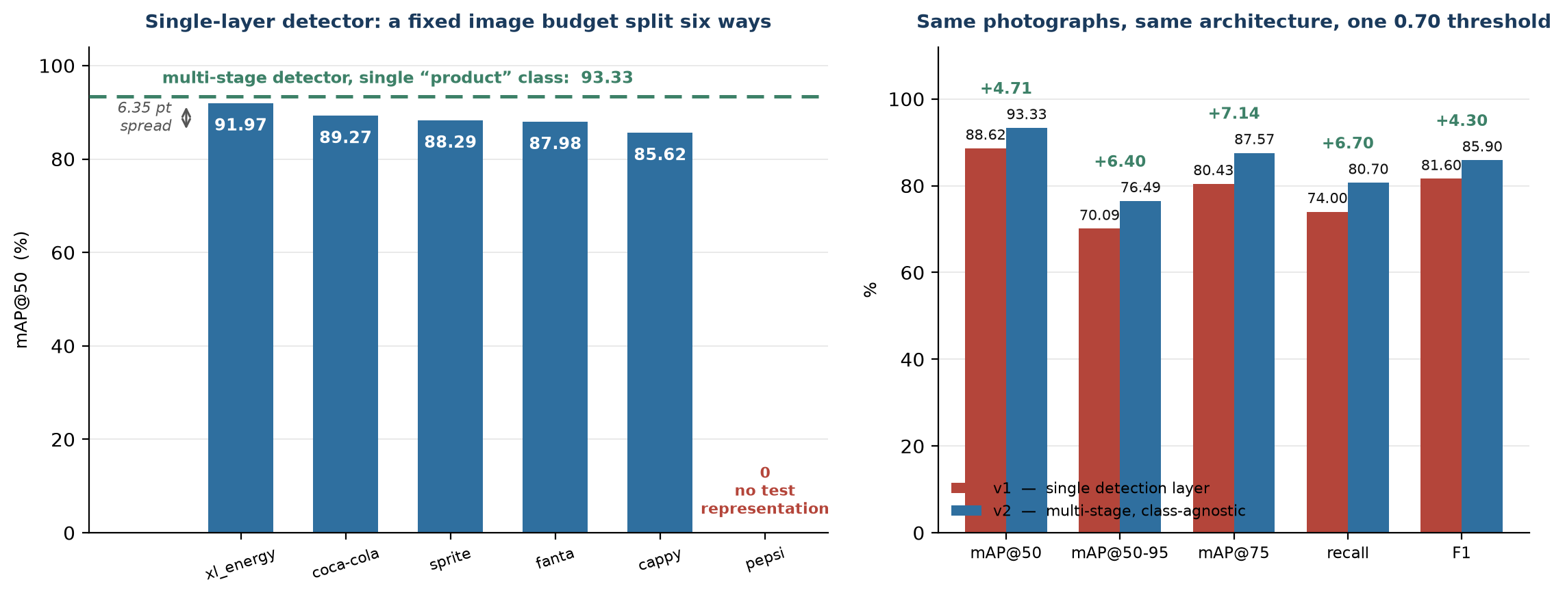
الشكل ٣. يساراً: الأداء الصنفي للكاشف الأحادي، والخط المتقطّع هو أداء الكاشف المحايد صنفياً بصنفه الواحد. يميناً: المقاييس الرئيسية للنهجين، بأداة التقييم ذاتها.
٥٫٣ أداء طبقات التصنيف
الجدول ٤. طبقات التصنيف الستة عند عتبة ٠٫٧٠. متوسط الأصناف يزن كل صنف بالتساوي، ومتوسط العيّنات يزن كل عيّنة اختبار بالتساوي؛ ودلالة الفرق بينهما تُناقَش في القسم ٥٫٤.
المُصنِّف | الإحكام | الاستدعاء (متوسط الأصناف) | الاستدعاء (متوسط العيّنات)
العلامة التجارية | ١٠٠٪ | ٨٩٫١٪ | ٨٣٫٠٪ (‏٣٩/٤٧)
Fanta (النكهة) | ١٠٠٪ | ٨٨٫٩٪ | ٩٤٫٤٪ (‏١٧/١٨)
مادة التعبئة | ٩٥٫٩٪ | ٧٤٫٤٪ | ٩٣٫٨٪ (‏١٥١/١٦١)
XL Energy (الصنف الفرعي) | ٦٦٫٧٪ | ٦٦٫٧٪ | ٩٦٫٦٪ (‏٢٨/٢٩)
Coca-Cola (الصنف الفرعي) | ٦٦٫٧٪ | ٥٥٫٦٪ | ٩٣٫٣٪ (‏٢٨/٣٠)
Cappy (النكهة) | ٥٠٫٠٪ | ٣١٫٢٪ | ٣٩٫١٪ (‏٩/٢٣)

الجدول ٥. طبقة العلامة التجارية عند عتبة ٠٫٧٠. الإحكام ١٠٠٪ لكل صنف مُمثَّل. المجموع ٤٧ عيّنة.
الصنف | عيّنات الاختبار | إصابات | الاستدعاء
xl_energy | ٢٠ | ١٦ | ٨٠٫٠٪
cappy | ١٤ | ١٢ | ٨٥٫٧٪
coca-cola | ١٠ | ٨ | ٨٠٫٠٪
fanta | ٢ | ٢ | ١٠٠٪
sprite | ١ | ١ | ١٠٠٪
pepsi | ٠ | — | —

بلغ الإحكام ١٠٠٪ لكل علامة لها تصوير ميداني فعلي، حتى عند العتبة الصارمة. وهذه نتيجة حاسمة معمارياً: القرار الذي يعتمد عليه كل ما بعده لا يُخطئ عملياً — فحين يُصدر هذا المُصنِّف حكماً، يكون صحيحاً. فلا تُعزى أخطاء الطبقات اللاحقة إلى توجيه خاطئ، وهو شرط لازم لصحة أي استنتاج عن أداء تلك الطبقات.
الجدول ٦. طبقات الأصناف الفرعية ومادة التعبئة عند عتبة ٠٫٧٠. الأصناف عديمة التمثيل غير مذكورة.
المُصنِّف | الأصناف (عيّنات: إصابات) | مجموع الاختبار
Fanta | orange ‏(١٢:١٢)، redapple ‏(٣:٣)، grape ‏(٣:٢) | ١٨
مادة التعبئة | plastic ‏(٨٨:٨٤)، can ‏(٧٠:٦٦)، glass ‏(٣:١) | ١٦١
XL Energy | classic ‏(٢٤:٢٤)، red ‏(٤:٤)، sugarfree ‏(١:٠) | ٢٩
Coca-Cola | classic ‏(٢٦:٢٦)، zero ‏(٣:٢)، diet ‏(١:٠) | ٣٠
Cappy | orange ‏(٦:٣)، grape ‏(٤:٣)، lemon ‏(٤:١)، mix ‏(٣:٠)، apple ‏(٢:٠)، mango ‏(٢:٢)، peach ‏(١:٠)، strawberry ‏(١:٠) | ٢٣

وتكشف العتبة الموحّدة تمييزاً لا يظهر عند العتب المثلى، وهو من أهم ما أنتجه هذا التحليل: أن بعض الأصناف الضعيفة «ليست خاطئة بل غير واثقة». فصنف xl-sugarfree يبلغ ١٠٠٪ إحكاماً و١٠٠٪ استدعاءً عند عتبة ٠٫٤٠، ثم يسقط إلى صفر عند ٠٫٧٠ — أي أن النموذج يعرفه ويصيبه، لكن بدرجة ثقة بين العتبتين. وينطبق الأمر ذاته على cappy-strawberry وcappy-apple، وجزئياً على cappy-lemon (استدعاء ٥٠٪ عند ٠٫٤٠ ← ٢٥٪ عند ٠٫٧٠).
وهذه حالة مختلفة جوهرياً عن coca-diet وglass، اللذين يفشلان عند كل عتبة بلا استثناء. فالأول «متعلَّم لكن غير موثوق للحسم الآلي» ويُعالَج بمزيد من الأمثلة لترسيخ الثقة؛ والثاني «غير متعلَّم أصلاً» ويحتاج بيانات لتوجد أساساً. ولا يفرّق بين الحالتين تبويبٌ واحد عند العتبة المثلى لكل صنف — إذ يُظهرهما كليهما ناجحَين أو فاشلَين بحسب الصنف — وإنما تفرّق بينهما قراءة الأداء عبر عتبتين.
وفحص مصفوفات الالتباس عند هذه العتبة يكشف خاصية لافتة: في مُصنِّفات العلامة وFanta وXL وCoca وCappy «لا يوجد التباس واحد بين صنف وآخر في مجموعة الاختبار كلها». فكل خطأ عندها هو امتناع — أي أن النموذج لم يبلغ العتبة فصمت — لا تصنيف خاطئ. وفي طبقة العلامة مثلاً: ٤٧ عيّنة، ٣٩ إصابة، ٨ امتناعات، وصفر التباس.
وهذه خاصية ذات قيمة تشغيلية مباشرة: النظام لا يقول «سبرايت» عن كوكاكولا، بل إما يصيب أو يمتنع. والامتناع خطأ قابل للمعالجة، إذ يُحال إلى المراجعة البشرية ويُصحَّح؛ أما التصنيف الخاطئ الواثق فيتسرّب إلى التقرير من دون أن يثير شكاً. والاستثناء الوحيد مُصنِّف مادة التعبئة، وهو الوحيد الذي يُظهر التباساً حقيقياً (‏can مع plastic ثماني مرات، وglass إلى plastic مرتين) ولا يمتنع إطلاقاً — وهو أيضاً الوحيد الذي يعمل على خاصية فيزيائية لا على هوية تجارية.
٥٫٤ موثوقية هذه الأرقام إحصائياً
تستوجب الأرقام أعلاه تحفّظاً صريحاً، وإغفاله يجعل التقرير مضلِّلاً مهما كانت أرقامه مقيسة: فمجموعات الاختبار صغيرة جداً، وكثير من نسب الـ ١٠٠٪ مبنيّ على عيّنات مفردة.
الجدول ٧. مجالات ثقة ويلسون عند ٩٥٪ لأربعة أصناف سجّلت كلها ١٠٠٪. الرقم ذاته، ودلالات مختلفة تماماً.
الصنف | الإصابات/العيّنات | الاستدعاء | مجال الثقة ٩٥٪
sprite (علامة) | ١/١ | ١٠٠٪ | ٢٠٫٧٪ – ١٠٠٪
xl-red | ٤/٤ | ١٠٠٪ | ٥١٫٠٪ – ١٠٠٪
fanta-orange | ١٢/١٢ | ١٠٠٪ | ٧٥٫٧٪ – ١٠٠٪
coca-classic | ٢٦/٢٦ | ١٠٠٪ | ٨٧٫١٪ – ١٠٠٪

فصنف sprite يسجّل ١٠٠٪ على صورة اختبار واحدة فقط، ومجال الثقة الحقيقي لأدائه يمتد من ٢٠٫٧٪ إلى ١٠٠٪ — أي أن الرقم لا يحمل معلومة تُذكر. أما coca-classic بـ ٢٦ عيّنة فمجاله ٨٧٫١٪–١٠٠٪، وهو قول ذو مضمون. والرقمان متطابقان ظاهرياً ومختلفان جوهرياً، ولا يُميَّز بينهما إلا بعدد العيّنات — ولهذا يُذكر في كل جدول في هذه الدراسة.
ويترتب على صغر العيّنة أثر ثانٍ يظهر في عمودَي الاستدعاء بجدول القسم ٥٫٣: فمتوسط الأصناف يزن صنفاً بعيّنة واحدة كما يزن صنفاً بـ ٢٤. ورقم XL البالغ ٦٦٫٧٪ أوضح مثال — فهو يعني «صنفان من ثلاثة»، وثالثها يملك عيّنة واحدة؛ ولو تجاوزت تلك الصورة الواحدة العتبة لصار الرقم ١٠٠٪. رقم يتقلّب بمقدار الثلث تبعاً لصورة واحدة هو تقلّب لا قياس — بينما بمتوسط العيّنات صُنِّف ٢٨ من ٢٩ منتجاً فعلياً صحيحاً (‏٩٦٫٦٪).
والمتوسطان صحيحان لكنهما يجيبان عن سؤالين مختلفين: متوسط الأصناف يسأل «كيف يتعامل النظام مع الصنف المتوسط؟» فيكشف فجوات البيانات ويعاقب عليها؛ ومتوسط العيّنات يسأل «كيف يتعامل مع المنتج المتوسط على الرف؟» وهو ما يختبره العميل فعلاً. وقد اعتُمد الأول في نصوص هذه الدراسة لأنه الأشدّ تحفّظاً، ويُعرَض الثاني بجانبه لئلا يُقرأ الأول على غير وجهه.
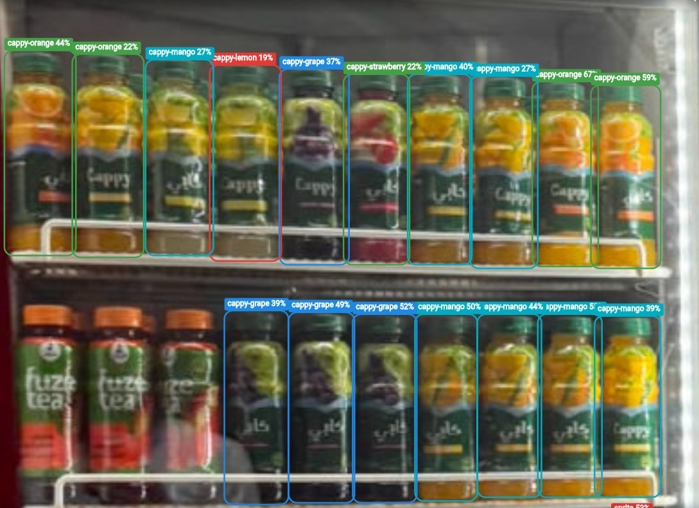
الشكل ٤. المعمارية متعددة الطبقات على رفّ Cappy حقيقي: التسمية هنا عند مستوى النكهة (orange / mango / grape / lemon / strawberry) لا عند مستوى العلامة — وهذا ما تُنتجه طبقة الأصناف الفرعية الموجَّهة، ويُقارَن مباشرةً بالشكل السابق. والأهم فيها أن الثقات الظاهرة تتراوح بين ١٩٪ و٦٧٪، أي أن معظمها دون عتبة ٠٫٧٠ المعتمدة في هذه الدراسة. وهذه هي بالضبط الحالة التي يصفها هذا القسم عدداً: النكهة مُميَّزة بصرياً وغالباً مُصابة، لكن دون درجة الثقة التي تُجيز الحسم الآلي — ولهذا يبلغ المُصنِّف ٥٠٪ إحكاماً و٣١٫٢٪ استدعاءً عند تلك العتبة، ولهذا وُجِّه إليه التعلّم النشط (القسم ٦).
والاستنتاج أن أي نقطة ضعف مُقاسة في المنظومة لا تُعزى إلى المعمارية أو إلى اختيار النموذج، بل ترتد كلها إلى نقص عيّنات محدّد قابل للعدّ — والقسم ٩ يفصّل أيّها ندرة بيانات حقيقية وأيّها أثر تقسيم فحسب. وهذا تمييز عملي حاسم: فكلاهما يُعالَج بإجراء معلوم الكلفة، أما قصور المعمارية فيستوجب إعادة تصميم.
٥٫٥ التعقيد الحسابي
في التصميم غير الموجَّه يعمل كل مُصنِّف أصناف فرعية على كل منطقة، فيكون عدد الاستدعاءات ‎O(N×K)‎. وعلى صورة اختبارية تضم ٦٠ منتجاً، عمل مُصنِّف إحدى العلامات على المناطق الستين رغم أن ١٢ منها فقط تخصّها — أي ٤٨ استدعاءً مهدوراً من كل ٦٠. وبالتوجيه الشرطي تمرّ كل منطقة بمُصنِّف واحد على الأكثر، فيصبح النمو ‎O(N)‎ مستقلاً عن K.
والقياس المباشر — بتشغيل النسختين تباعاً على الصورة ذاتها وعبر مسار الاستدعاء نفسه — أظهر انخفاض زمن المعالجة من ٤٠٫٣٢ ثانية إلى ١٤٫٢٠ ثانية، أي بنسبة ٦٥٪، مع تطابق التسميات الستين حرفياً بين النسختين على تلك الصورة. والتطابق شرط قبول لا تفصيل: فالتسريع الذي يغيّر النتيجة عطلٌ لا تحسين. ويُثبَت هذا القياس على حدوده الفعلية — صورة اختبارية واحدة، وقد أُجري حين لم يكن موصولاً سوى مُصنِّف واحد — لا بوصفه ضماناً عاماً.
على أن التوجيه لم يعد اليوم تحسيناً في الأداء فحسب، بل شرطاً للصحّة أصلاً. فبعد ضبط كل المُصنِّفات على إرجاع تخمينها الأعلى دائماً (القسم ٧ يشرح سبب هذا الضبط)، صار كل مُصنِّف أصناف فرعية يُصدر إجابة عن أي منطقة تصله مهما كانت — فلو شُغِّلت المُصنِّفات الأربعة بلا توجيه لالتقطت خطوة الدمج تخمين مُصنِّف Fanta عن قصاصة Sprite. أي أن التصميم غير الموجَّه لم يعد بديلاً أبطأ، بل بديلاً خاطئاً.
ويتضاعف الأثر مع اتساع الكتالوج. فقد نما K من واحد إلى أربعة خلال فترة البحث. وباستخدام التوزيع المقيس لمناطق الصورة ذاتها (‏٢٠ + ١٢ + ٨ لعلامات لها مُصنِّفات، و١٢ لعلامة بلا مُصنِّف، و٨ غير مصنَّفة)، يكون العدد تحت التصميم غير الموجَّه عند K = ٤ هو ٦٠ × ٤ = ٢٤٠ استدعاءً، بينما هو تحت التوجيه ٢٠ + ١٢ + ٨ = ٤٠ استدعاءً — أي انخفاض ٨٣٪. وهذا الرقم مشتق حسابياً من توزيع مقيس، لا مقيس بساعة توقيت كالرقمين السابقين.
والدلالة أن شكل النمو نفسه تغيّر: فكل علامة تُضاف مستقبلاً كانت ستفرض عبئاً على كل منطقة في كل صورة تحت التصميم غير الموجَّه، بينما تُضيف اليوم عبئاً لا يتراكم. وقياس ذلك حين كان K يساوي واحداً كان أرخص بكثير من اكتشافه بعد أن صار أربعة.
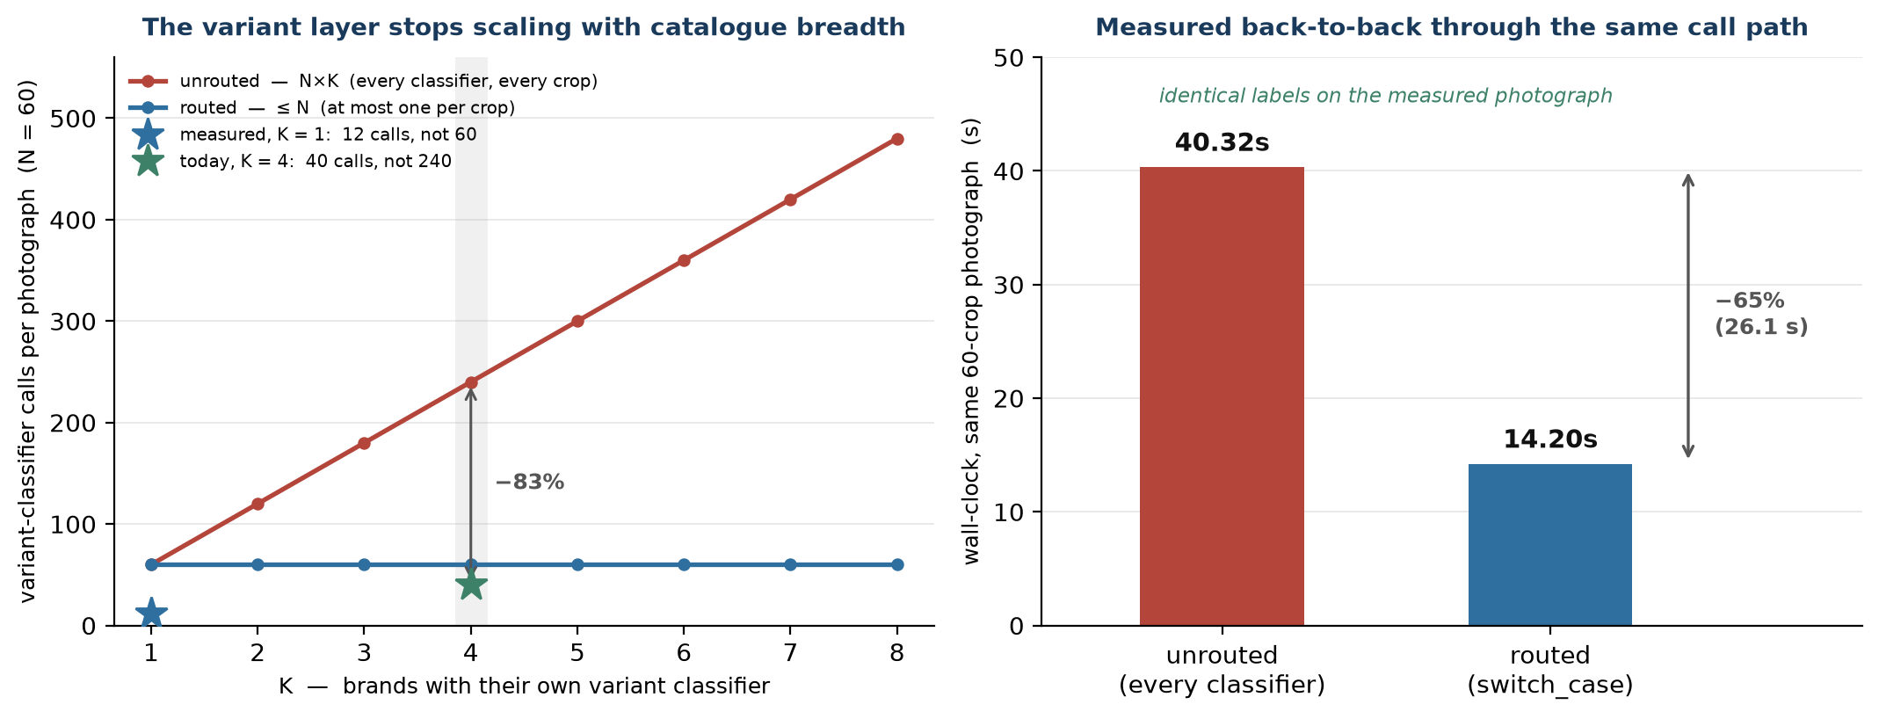
الشكل ٥. يساراً: عدد استدعاءات مُصنِّفات الأصناف الفرعية لكل صورة بدلالة عدد العلامات التي لها مُصنِّف خاص، والنجمتان هما القياسان الفعليان. يميناً: الزمن المقيس على الصورة ذاتها قبل التوجيه وبعده.
٥٫٦ كلفة التدريب والكلفة الحدّية للتوسّع
الجدول ٨. كلفة تدريب النماذج السبعة العاملة، محسوبة من أزمنة التدريب المسجَّلة وفق المعدل المُعلَن.
النموذج | زمن التدريب | الأرصدة
الكاشف المحايد صنفياً | ٤٤٫٢ دقيقة | ١٫٤٧
مُصنِّف مادة التعبئة | ٨٫٢ دقيقة | ٠٫٢٧
مُصنِّف الأصناف الفرعية لـ Coca-Cola | ٥٫١ دقيقة | ٠٫١٧
مُصنِّف العلامة التجارية | ٤٫٣ دقيقة | ٠٫١٥
مُصنِّف الأصناف الفرعية لـ XL Energy | ٤٫٠ دقيقة | ٠٫١٣
مُصنِّف نكهات Cappy | ٣٫٦ دقيقة | ٠٫١٢
مُصنِّف نكهات Fanta | ٣٫٣ دقيقة | ٠٫١١
المجموع | ٧٢٫٧ دقيقة | ٢٫٤٢

سبعة نماذج بكلفة تدريب إجمالية تقلّ عن ساعة وربع من زمن معالج الرسوميات. ويستهلك الكاشف وحده ٦١٪ منها، بينما تبلغ الكلفة الحدّية لإضافة مُصنِّف أصناف فرعية نحو أربع دقائق.
وهذا هو الادّعاء المركزي للمعمارية، وقد قيس أربع مرات لا مرة واحدة. وفي كل مرة كان العمل هو نفسه: تعليم بضع مئات من المناطق المتاحة أصلاً، وتدريب مُصنِّف واحد، ووصله بخطوة توجيه — دون أي مساس بالكاشف أو بطبقة العلامة. وتكرار النمط أربع مرات هو ما يحوّل «الكلفة الحدّية منخفضة» من استنتاج مبنيّ على حالة واحدة إلى ملاحظة مُثبَتة.
وللمقارنة، فإن الكلفة المكافئة تحت النهج الأحادي هي إعادة تدريب الكاشف كله (‏٤٤٫٢ دقيقة)، مع ما يصحبها من مخاطرة تدهور غير مقصود في أصناف كانت تعمل بصورة صحيحة. ولا يُذكر هنا رقم بالدولار عمداً، لأن الأسعار تتغيّر بمعزل عن هذا التقرير وينبغي التحقق منها من مصدرها عند الحاجة.
كما تبيّن أن الاستدلال يُحاسَب لكل صورة تُرسَل إلى خط المعالجة لا لكل نموذج داخلي يُستدعى — أي أن كثافة الرف تكلّف زمناً لا مالاً، وهو ما قِيس في القسم ٥٫٥.
٦. التعلّم النشط: نتيجة تصميمية
بُنيت آلية تُحوّل الاستخدام الميداني إلى بيانات تدريب، معالجةً للقيد الذي أثبته القسم ٥٫٣: أن سقف المنظومة تحدّه ندرة البيانات لا قدرة النماذج.
والتصميم الأول اتّبع الممارسة الشائعة: رفع المناطق التي تكون ثقة المُصنِّف فيها دون عتبة معيّنة، بافتراض أنها الأرجح خطأً. والملاحظة التجريبية نقضت هذا: فبعد تحسّن مُصنِّفَين ارتفعت ثقتهما فوق ٩٨٪، فتوقّفا عملياً عن إرسال أي عيّنة للمراجعة، بينما ظلّت أخطاء حقيقية تظهر في الاستخدام.
والتحليل يكشف قصوراً بنيوياً لا مسألة معايرة. فبوابة الثقة، بحكم تعريفها، تلتقط عدم اليقين لا الخطأ؛ وهما ليسا الشيء نفسه. والنموذج الذي يخطئ بثقة عالية — وهي الحالة الأخطر عملياً، لأنها تمرّ إلى التقارير دون أن تثير شكاً — يقع خارج ما تستطيع هذه البوابة رؤيته مهما ضُبطت عتبتها. فالخلل في المعيار نفسه لا في قيمته.
والبديل المعتمد: استُبدل بشرط الثقة شرط الانتماء إلى المسار — تُرفَع كل منطقة وجّهها النظام فعلياً إلى فرع تصنيف بعينه، بصرف النظر عن الثقة. ويرفع هذا حجم البيانات المجموعة، وهو ثمن مقصود في مرحلة تصحيح نشط، لكنه يجعل الخطأ الواثق مرئياً للمراجعة البشرية بدل أن يمرّ صامتاً.
وقاعدة حُفِظت في كل الحالات: تُرفَع المنطقة غير مُعلَّمة، ولا يُدرَّب النظام على تخمينه الخاص دون مراجعة بشرية — وهو ما يمنع الانحدار الذاتي الذي يصيب أنظمة التعلّم النشط حين تُغذَّى بمخرجاتها فتُرسِّخ أخطاءها بدل تصحيحها.
٧. التطبيق الميداني
النماذج وحدها لا تُشكّل نظاماً صالحاً للتشغيل. فمخرج آلي على صور غير مضبوطة لا يُعتدّ به نهائياً — الالتباس فيها بنيوي لا استثنائي — ولذلك طُوِّر تطبيق متعدد المنصّات يؤدي ثلاث وظائف بحثية.
أولاً، توحيد ظروف الالتقاط عند نقطة الجمع، فتقلّ التباينات التي لا يتعلّمها النموذج (المسافة، والزاوية، والإطار).
ثانياً، إقحام مراجع بشري بين مخرج النموذج وأي رقم يُبلَّغ عنه بوصفه حقيقة. والمراجعة هنا جزء من التصميم لا حلٌّ احتياطي: فحيثما يجعل الحجب أو زاوية التصوير التصنيفَ غير موثوق، يحسمه إنسان.
ثالثاً، إغلاق حلقة البيانات: كل تصحيح بشري إشارة خاضعة للإشراف صالحة لإعادة التدريب، فيُنتج الاستخدام الميداني الاعتيادي بيانات تدريب كناتج عرَضي — وهو ما يجعل القسم ٦ ممكناً عملياً.
ويتّصل بهذه الوظيفة الثالثة قرارٌ تشغيلي: أن ما يُعرَض على المراجع ليس بالضرورة ما يُحتسَب في التقرير. فعتبة ٠٫٧٠ المعتمدة في القياس تحدّد ما يُعدّ حكماً آلياً موثوقاً، لكن حجب كل ما دونها عن شاشة المراجع يعني حرمانه من رؤية الحالات التي يُفترض أن يصحّحها — وهي بالضبط الحالات التي تحتاجها المنظومة (القسم ٥٫٣). فما دون العتبة يُعرَض للمراجعة ولا يُحتسَب تلقائياً، إذ لا يمكن تصحيح ما لا يُرى.
٨. التحديات المُواجَهة
أولاً: ندرة البيانات هي القيد الملزِم، لا قدرة النماذج. هذا أوضح ما أظهرته الدراسة كمّياً. فعند ضعف الأداء على صنف بعينه، القراءة البديهية دائماً «النموذج يحتاج تدريباً أكثر» — وقد تبيّن مراراً أنها خاطئة. تدقيق بصري لجميع مناطق إحدى العلامات البالغة ٣٠١ أظهر أن ٩٥٪ منها لصنف فرعي واحد دون أي مثال مؤكد للأصناف الفرعية الأخرى. وتدقيق مماثل أظهر أن ٩٠٪ من أمثلة علامة أخرى زجاجات لا علب، أي أن النموذج كان قد تعلّم العلامة بوصفها زجاجة. ولا يُنتج أي قدر من التدريب تمييزاً بين فئات لا توجد صورها.
ثانياً: مشكلة القياس نفسها. أصعب ما في هذه الفترة لم يكن بناء النماذج بل معرفة ما يفعله النظام فعلياً في مقابل ما يبدو أنه يفعله. فالمقاييس المرتفعة تُثبت أن النموذج تعلّم ما دُرِّب عليه، لا أن ما دُرِّب عليه صحيح؛ وهما سؤالان مختلفان. وقد فرض هذا مبدأ القسم ٣٫٢ بوصفه شرطاً لازماً لكل استنتاج في هذه الدراسة، لا احتياطاً زائداً.
ثالثاً: توفّر أدوات القياس بوصفه قيداً بحثياً. ظلّ التقييم الآلي للمُصنِّفات غير متاح خلال جزء من فترة الدراسة، فتعذّر خلاله الإبلاغ عن أرقام دقة لطبقات التصنيف. والتزمت الدراسة بعدم استبدال أرقام تقديرية بها. ويُسجَّل هذا لأنه يوضح أن بعض القيود البحثية ليست تقنية بل تتعلق بالوصول إلى الأدوات.
رابعاً: التحقق من العمل الآلي على البيانات الواسعة. تطلّب تعليم أكثر من ١٬٤٠٠ صورة توزيع العمل على عمليات متوازية، وأثبتت الدراسة أن التقرير الذاتي لأي عملية آلية ليس بديلاً عن فحص البيانات الناتجة مباشرةً؛ فاعتُمد هذا الفحص المباشر قاعدةً في كل عملية تعليم واسعة.
٩. القيود
١. تقسيمات الاختبار صغيرة بصورة غير سليمة — وهو أخطر قيد في هذه الدراسة، ويسبق ما عداه لأنه يمسّ موثوقية كل رقم فيها.
الجدول ٩. نسب التقسيم الفعلية. النسبة المتعارف عليها للاختبار نحو ٢٠٪.
المشروع | تدريب | تحقق | اختبار | نسبة الاختبار
مُصنِّف العلامة | ١٬٥٣٤ | ١٠٥ | ٤٧ | ٢٫٨٪
Coca-Cola | ٧٢٠ | ٣٠ | ٣٠ | ٣٫٨٪
XL Energy | ٦١٢ | ٥٨ | ٢٩ | ٤٫١٪
Fanta | ٢٣٨ | ٤٣ | ١٨ | ٦٫٠٪
الكاشف v2 | ٣١٦ | ٣٤ | ٣٤ | ٨٫٩٪
Cappy | ١٦١ | ٤٦ | ٢٣ | ١٠٫٠٪

والنتيجة أن أصنافاً غزيرة البيانات وصلت إلى الاختبار بعيّنة أو عيّنتين. والمثال الأوضح صنف sprite: يملك المشروع ٣٧٤ صورة له، انتهت واحدة منها فقط إلى مجموعة الاختبار و٣٧٣ إلى التدريب. فالرقم «١٠٠٪» الذي يحمله ليس شهادة أداء بل أثر تقسيم.
٢. ويترتب على ما سبق تمييز جوهري بين نوعين من الضعف كانا يُخلطان تحت وصف واحد هو «ندرة البيانات». الأول قصور في التقسيم لا في البيانات (‏sprite، وfanta على مستوى العلامة، وxl-red): البيانات موجودة كاملةً في المشروع لكن التقسيم حجبها عن الاختبار، وعلاجه إعادة توليد نسخة بتقسيم متوازن ثم إعادة تدريب — دقائق حاسوبياً، معلَّقة على توفّر أرصدة تدريب لا غير. والثاني ندرة حقيقية (‏coca-diet بخمس صور مصدرية، والزجاج بـ ٢٥ صورة في المدوَّنة كلها، ونكهات Cappy الرقيقة، وpepsi بلا تمثيل في الكاشف والمُصنِّف معاً): وهذه لا يُنتجها تقسيم ولا إعادة تدريب، بل تصوير ميداني. وخلط النوعين يُضخّم حجم العمل المطلوب — فجزء معتبر مما يبدو فجوةَ بيانات هو فجوة إجرائية تُغلَق بإعادة تدريب واحدة.
٣. اختلاف أنبوب المعالجة المسبقة بين النسختين المقارَنتين (القسم ٣٫١). وقد خُفِّف أثره بأمرين: أن الفارق يعمل في غير مصلحة الاستنتاج المُعلَن، وأن المقارنة المُفصَّلة بحسب الحجم أُسقِطت لعدم صحّتها. ويبقى أن توحيد الأنبوب في تقييم لاحق يُغلق هذه النقطة نهائياً.
٤. تقسيمان مستقلّان. يولّد المشروعان تقسيماتهما منفصلَين وإن اشتركا في الصور المصدرية، وهو ما يُضعِف المقارنة نظرياً.
٥. لم يُقيَّم النظام من طرف إلى طرف — وهو أهم قياس ناقص في الدراسة.
ويعني «من طرف إلى طرف» أن يُعامَل النظام كله صندوقاً أسود واحداً: تُعطى له صورة رفّ لم يرها من قبل، ويُقارَن مُخرَجه النهائي — التسمية المركّبة الكاملة لكل منتج — بتعليم بشري للصورة نفسها؛ بينما قاس القسم ٥ كل طبقة على حدة. والفارق معتبر لسببين: أن دقة سلسلة متتابعة حاصلُ ضربٍ لا متوسط (ثلاث خطوات كلٌّ منها عند ٩٠٪ تُنتج نحو ٧٣٪)، وأن كل طبقة قُيِّست على مُدخَل نظيف مُعلَّم يدوياً بينما تستقبل في التشغيل الفعلي مُخرَج الطبقة السابقة — قصاصة قد تكون مزاحة أو مقطوعة أو محجوبة. فرقم ١٠٠٪ لطبقة العلامة يجيب عن «كم تُصيب على قصاصات مثالية؟» لا عن «كم تُصيب على قصاصات كاشفنا؟».
وهذا التمييز عملي لا نظري: الرقم الذي يصحّ إعطاؤه لعميل هو رقم الطرف إلى الطرف وحده، وهو أدنى بالضرورة من كل رقم في القسم ٥. وكلفة سدّ الفجوة بشرية لا حاسوبية — تعليم يدوي كامل لثلاثين إلى خمسين صورة رفّ، بلا تدريب ولا أرصدة.
١٠. العمل المستقبلي وما نحتاجه
١٠٫١ ما لا يتطلب مُدخَلاً خارجياً
أولها، وأرخصها وأعلاها مردوداً: إعادة توليد نسخ المُصنِّفات الستة بتقسيم متوازن (‏٧٠/٢٠/١٠) ثم إعادة تدريبها، لإغلاق القيد ١. فمُصنِّف العلامة وحده ينتقل بذلك من ٤٧ عيّنة اختبار إلى نحو ٣٤٠، ويحصل صنف sprite على عشرات العيّنات بدل واحدة — فتصبح أرقام القسم ٥٫٣ ذات دلالة إحصائية بدل أن تكون موحية. والكلفة الحاسوبية نحو أربع دقائق لكل مُصنِّف، أي أقل من نصف ساعة للمجموعة كلها؛ والعائق الوحيد توفّر أرصدة تدريب.
ويليها تقييم من طرف إلى طرف على مجموعة اختبار مُعلَّمة يدوياً، لقياس تراكم الخطأ عبر السلسلة (القيد ٥) — وهو أعلى البنود أولويةً علمياً، ولا يحتاج أرصدة إطلاقاً. ثم إعادة تقييم الكاشفين تحت أنبوب معالجة موحّد لإغلاق القيد ٣. ثم حصاد أول دفعة من التعلّم النشط ومراجعتها وإعادة التدريب عليها، وهو أول اختبار عملي لانغلاق الحلقة الموصوفة في القسم ٦. ويُستحسن في كل تقسيم قادم اعتماد التقسيم الطبقي الذي يضمن حصة اختبار دنيا لكل صنف — فالعشوائية على مجموعة غير متوازنة هي ما أنتج حالة القيد ١ أصلاً.
١٠٫٢ المحور المفتوح: إضافة الحجم إلى التسمية المركّبة
المحور الرابع والأخير في التسمية المستهدفة (القسم ٢) هو حجم العبوة — أي التمييز بين عبوة نصف اللتر ونظيرتها لتراً ونصف. وهو أصعب المحاور تقنياً، لأن الحجم المطلق لا يُستدل عليه من الصورة وحدها دون مرجع للمقياس.
والخطوة الأولى فيه ليست تقنية بل استقصائية: التحقق مما إذا كان الحجم مُلتبِساً أصلاً في هذا السوق — إذ قد لا تُباع كثير من التركيبات (علامة + صنف فرعي + نوع عبوة) إلا بحجم واحد، فيُستخرج الحجم من جدول مرجعي بدلاً من استنتاجه بصرياً، وهي خطوة رخيصة قد تُلغي معظم الحالات الصعبة قبل بناء أي شيء. وللحالات الملتبسة الباقية، النهج المرشَّح هو المقارنة الهندسية بجسم مرجعي معلوم الحجم في الصورة ذاتها، مع اللجوء إلى مُصنِّف بصري للحجم إن ثبت قصوره — وكلاهما يتطلب مجموعة تحقق قبل الوثوق به.
١٠٫٣ ما نحتاجه من خارج الفريق
أولاً، جولة تصوير ميداني موجَّهة، وهي القيد الحقيقي على التقدّم. ليست بنداً هندسياً، وقد حوّلها التقييم من طلب عام إلى قائمة بأولويات مُقاسة.
الجدول ١٠. فجوات البيانات مرتّبة بأولوية مُقاسة، لا بتقدير.
الفجوة | الحالة المُقاسة | الأولوية
Coca-Cola Diet | ٠٪ / ٠٪ — ٥ صور مصدرية | قصوى
منتجات الزجاج | استدعاء ٣٣٫٣٪ — ٣ عيّنات | قصوى
نكهات Cappy الست | بلا تمثيل | عالية
Coca-Cola Zero | استدعاء ٦٦٫٧٪ | عالية
Pepsi | بلا تمثيل في الكاشف والمُصنِّف | عالية
الصنفان الفرعيان الرقيقان لـ XL | بلا تمثيل | متوسطة

ويلزم معها مجموعة تحقق للحجم من ٥٠ إلى ١٠٠ صورة يكون الحجم الحقيقي فيها معلوماً بيقين، إذ يتعذّر تقييم أي نهج لتقدير الحجم من دونها — فهي شرط مسبق للمحور الموصوف في القسم ١٠٫٢، لا مُكمِّل له.
وثانياً، استمرارية الوصول إلى موارد التدريب والتقييم، إذ إن توفّر أدوات القياس هو ما جعل نتائج هذه الدراسة ممكنة.
وثالثاً، توجيه لا يستطيع الفريق التقني إصداره وحده، وهو أهم ما نطلبه: ما عتبة الدقة التي تُعدّ جاهزة للإنتاج في هذا المجال؟ وقد صار هذا السؤال ملموساً بعد توفّر الأرقام. فطبقة العلامة عند إحكام ١٠٠٪ جاهزة بأي معيار، ومُصنِّف عند ٥٦٪ ليس جاهزاً بأي معيار. لكن ماذا عن الحالات الوسطى؟ هل يُقبَل صنف عند استدعاء ٦٦٫٧٪ في تقرير يُسلَّم لعميل؟ أم يُعرَض بتحفّظ؟ أم يُحجَب حتى تتحسّن بياناته؟
والإجابة تحدد مباشرةً السلوك الهندسي: مدى ميل النظام إلى إحالة القرار للمراجعة البشرية بدل الحسم آلياً. وهي حكم تجاري يتعلق بما يقبله العميل ويتحمّله عقد الخدمة، لا مسألة تقنية — وستُشكّل الجولة القادمة من عمل الضبط.
١١. الخلاصة
اختبرت هذه الدراسة فرضية مفادها أن فصل التوطين عن الهوية في أنظمة الرؤية الحاسوبية التطبيقية يحسّن الدقة وقابلية التوسّع معاً. وتدعم النتائج الفرضية بأدلة مُقاسة.
أولاً، تفوّق النهج متعدد الطبقات على النهج الأحادي في كل مقاييس الدقة المتوسطة وفي الاستدعاء، انطلاقاً من الصور المصدرية ذاتها، ورغم أن خصمه قُيِّم في الظرف الأيسر. ويكشف التفصيل الصنفي آلية ذلك: إشارة تدريب محدودة مقسومة على ستة أصناف تُنتج أداءً يحدّه أضعف صنف لا أقواه، بينما يوحّدها الفصل في صنف واحد ويؤجّل التمييز إلى طبقة تملك تفصيلاً بصرياً أوفر.
وثانياً، شكل النمو يستحق القياس بقدر ما تستحقه الدقة. فالفارق بين ‎O(N×K)‎ و‎O(N)‎ لا يظهر في صورة واحدة، لكنه يحدد ما إذا كان النظام سيظل عملياً بعد عشر علامات أو ينهار تحت وزنه. والكلفة الحدّية لتوسيع الكتالوج — نحو أربع دقائق من زمن معالج الرسوميات، مقيسة أربع مرات — هي الترجمة العملية لهذا المكسب، وهي المقياس الأهم تجارياً لا دقة النموذج المفردة.
وثالثاً، جودة البيانات — وجودة قياسها — تُقيّد سقف أي معمارية. وقد صار هذا مُقاساً لا مُستنتَجاً: كل نقطة ضعف مفردة ترتد إلى نقص عيّنات قابل للعدّ، بعضه ندرة تصوير حقيقية وبعضه أثر تقسيم يُصلَح بإعادة تدريب، ولا واحدة ترتد إلى خلل في التصميم. ولذلك فإن أهم بندين في المرحلة القادمة هما إصلاح التقسيم وجولة تصوير — لا بند هندسي.
وما تحقّق — كاشف أدقّ من الصور المصدرية ذاتها، وستّ طبقات تصنيف عاملة ومُقاسة، ومعمارية توجيه مُثبَتة أربع مرات، وحلقة تعلّم نشط حيّة، بكلفة تدريب إجمالية تقلّ عن ساعة وربع — يمثّل أساساً مُثبَتاً تجريبياً للبناء عليه، لا منتجاً مكتملاً. والقيود في القسم ٩ محدّدة ومعروفة الكلفة، وليس فيها ما يشير إلى خلل في التصميم الأساسي.

